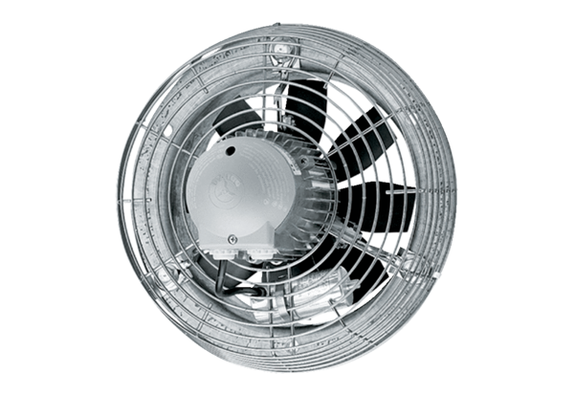Axiál fali ventilátor EZS 30/4 BCsomagolási egység: 1 darabVálaszték: C
Termékszám: 0094.0003Gyártó: MAICO

